NEVERENDING NIGHTMARES
Originaldatei
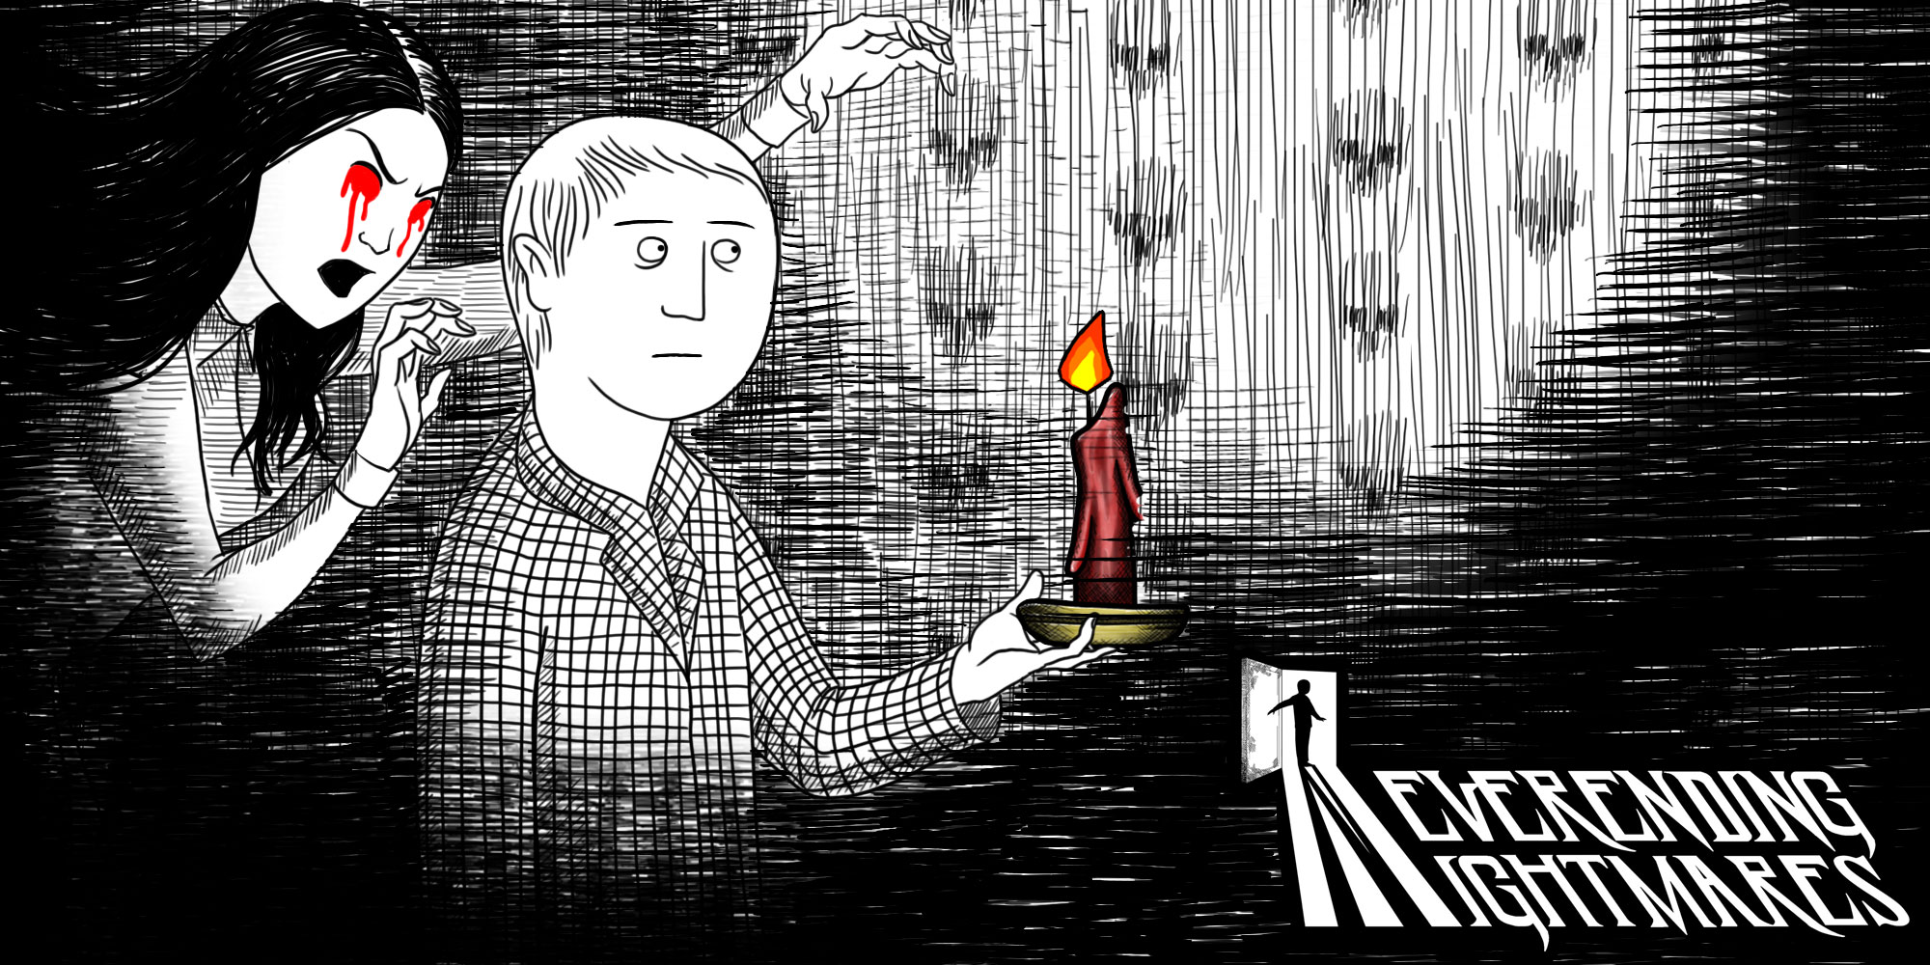
Genre: | Survival Horror
Publikationsjahr: | September 2014
Studio: | Infinitap Games
Analyse von: | Miyu Sawamoto
Trailer: https://www.youtube.com/watch?v=lLqHUSefBjw

1. Spielbeschrieb
Der Spieler übernimmt die Rolle eines Jungen namens Thomas, welcher in verschiedenen Alpträumen „erwacht“. Nach jedem Tod im Spiel, verursacht durch einen Angriff von einem Monster oder durch einen Selbstmord ect., wacht er in dem selben oder in einem anderen Alptraum auf. Gabby, die am Anfang als Thomas' kleiner Schwester vorkommt erscheint mehrmals im Spiel. Sie übernimmt aber je nach Szene eine andere Rolle.

2. Allgemeine Soundanalyse
Der bedrohliche dumpfe Ambient-Sound und der unheimliche Soundtrack steht mit dem Charakter-Voice im Vordergrund. Die Aktions-Sounds werden eher ins Hintergrund gedrückt. Das Spiel enthält viel musikalische Soundtracks.

3. Funktionale Soundanalyse
Der Sound wird grösstenteils als Mittel für die Darstellung der grauenhaften Alpträume benutzt. Die beunruhigenden Atemzüge der Hauptfigur unterstützen neben der Kommunikation mit der Spieler auch die Darstellung der unangenehmen Traumwelt.

3.1 Bezogen auf die Wahrnehmung

Verstärkung der Immersion durch musikalische Soundtracks
- Die Melodie des Soundtracks hört sich ähnlich wie eine kaputte Spieldose an, welche die Immersion des Alptraums verstärkt.
Soundtrack | neverendingnightmare_musik.mp3

Simulation und Feedback
- Es enthält eher wenig Simulation und nicht jede Interaktion wird mit einer Feedback begleitet.

Verdeutlichung
- Bei jedem Tod ändert sich die Szene mit Thomas' Schrei.
Schrei | neverendingnightmare_schrei.mp3

3.2 Bezogen auf die Aktion
Die Lautstärke der Fussschritte des Charakters ist eher reduziert. Andererseits hört man Sounds, die indirekt von den Spieler erzeugt werden, klarer im Spiel.
laufen, rennen | neverendingnightmare_laufen.mp3
Türe öffnen, schliessen | neverendingnightmare_door.mp3
sich im Schrank verstecken | neverendingnightmare_schrank.mp3

3.3 Bezogen auf die Kommunikation

direkte Kommunikation
- Nicht jede Aktion der Hauptfigur wird durch Sound kommuniziert. Deutlich kommuniziert werden vor allem die Atemzüge des Hauptcharakters, nachdem der Spieler gerannt ist und sich erholt.
Atemzüge | neverendingnightmare_atem.mp3

indirekte Kommunikation
- Die Fussschritte bzw. der Charakter-Voice des NPCs wird zwar im Spiel abgespielt, aber da die Ambient-Sounds und Musik meistens lauter sind muss man sie bewusst anhören, um den NPC im Voraus zu bemerken.

3.4 Bezogen auf Raum
Das Setting befindet sich grob in drei verschiedene Orte: Im Haus, in der Psychiatrie oder im Wald die zum Friedhof führt. Im Haus wird meistens zusätzlich zum dumpfen Ambient-Sound auch die unheimliche Musik abgespielt.
Im Haus | neverendingnightmare_house.mp3
Im Psychiatrie | neverendingnightmare_psychiatirie.mp3
Im Wald | neverendingnightmares_wald.mp3

3.5 Bezogen auf Narration & Dramaturgie
Die Narration wird größtenteils durch die Konversation zwischen Thomas und Gabby geprägt.
Thomas und Gabby | neverendingnightmare_konversation.mp3

4. Vergleich zu Neverending Nightmares

Gemeinsamkeiten Allgemein
- Beide Spiele stammen aus dem Genre Survival-Horror
- Während des Spielens enthält das Spiel weder ein UI, noch kein / ganz wenig Texte
- Beide Hauptfiguren spazieren Barfuss herum

Unterschiede Allgemein
- 3D- (LN) und 2D-Platformer Game (NN)
- Das Art-Style differenzieren sich stark auseinander: realistische Renderung (LN), flache Zeichnungen (NN)
- Die Narration erfolgt mit keinem Voice-Over (LN) und mit einem Voice-Over(NN)

Unterschiede bezogen auf Sound

Charakter-Voice / Voice-Over
- Im Spiel Little Nightmare wurde der Charakter-Voice des NPCs stark für die indirekte Kommunikation als Warnung verwendet. Im Neverending Nightmare dagegen fokussiert sich der Sound eher auf die Immersion und die Dramatisierung als auf die Kommunikation.

Ambient Sound / BGM
- Little Nightmare basiert sich meistens auf natürlichen Sounds, die eher leise im Hintergrund abgespielt werden. Im Vergleich ist die Background-Musik in Neverending Nightmare viel lauter und steht im Vordergrund.

4.1 Schlusswort
Obwohl beide Spiele aus einem ähnlichen Genre stammen, fand ich es spannend, dass der Sound ganz unterschiedlich verwendet wurde.

